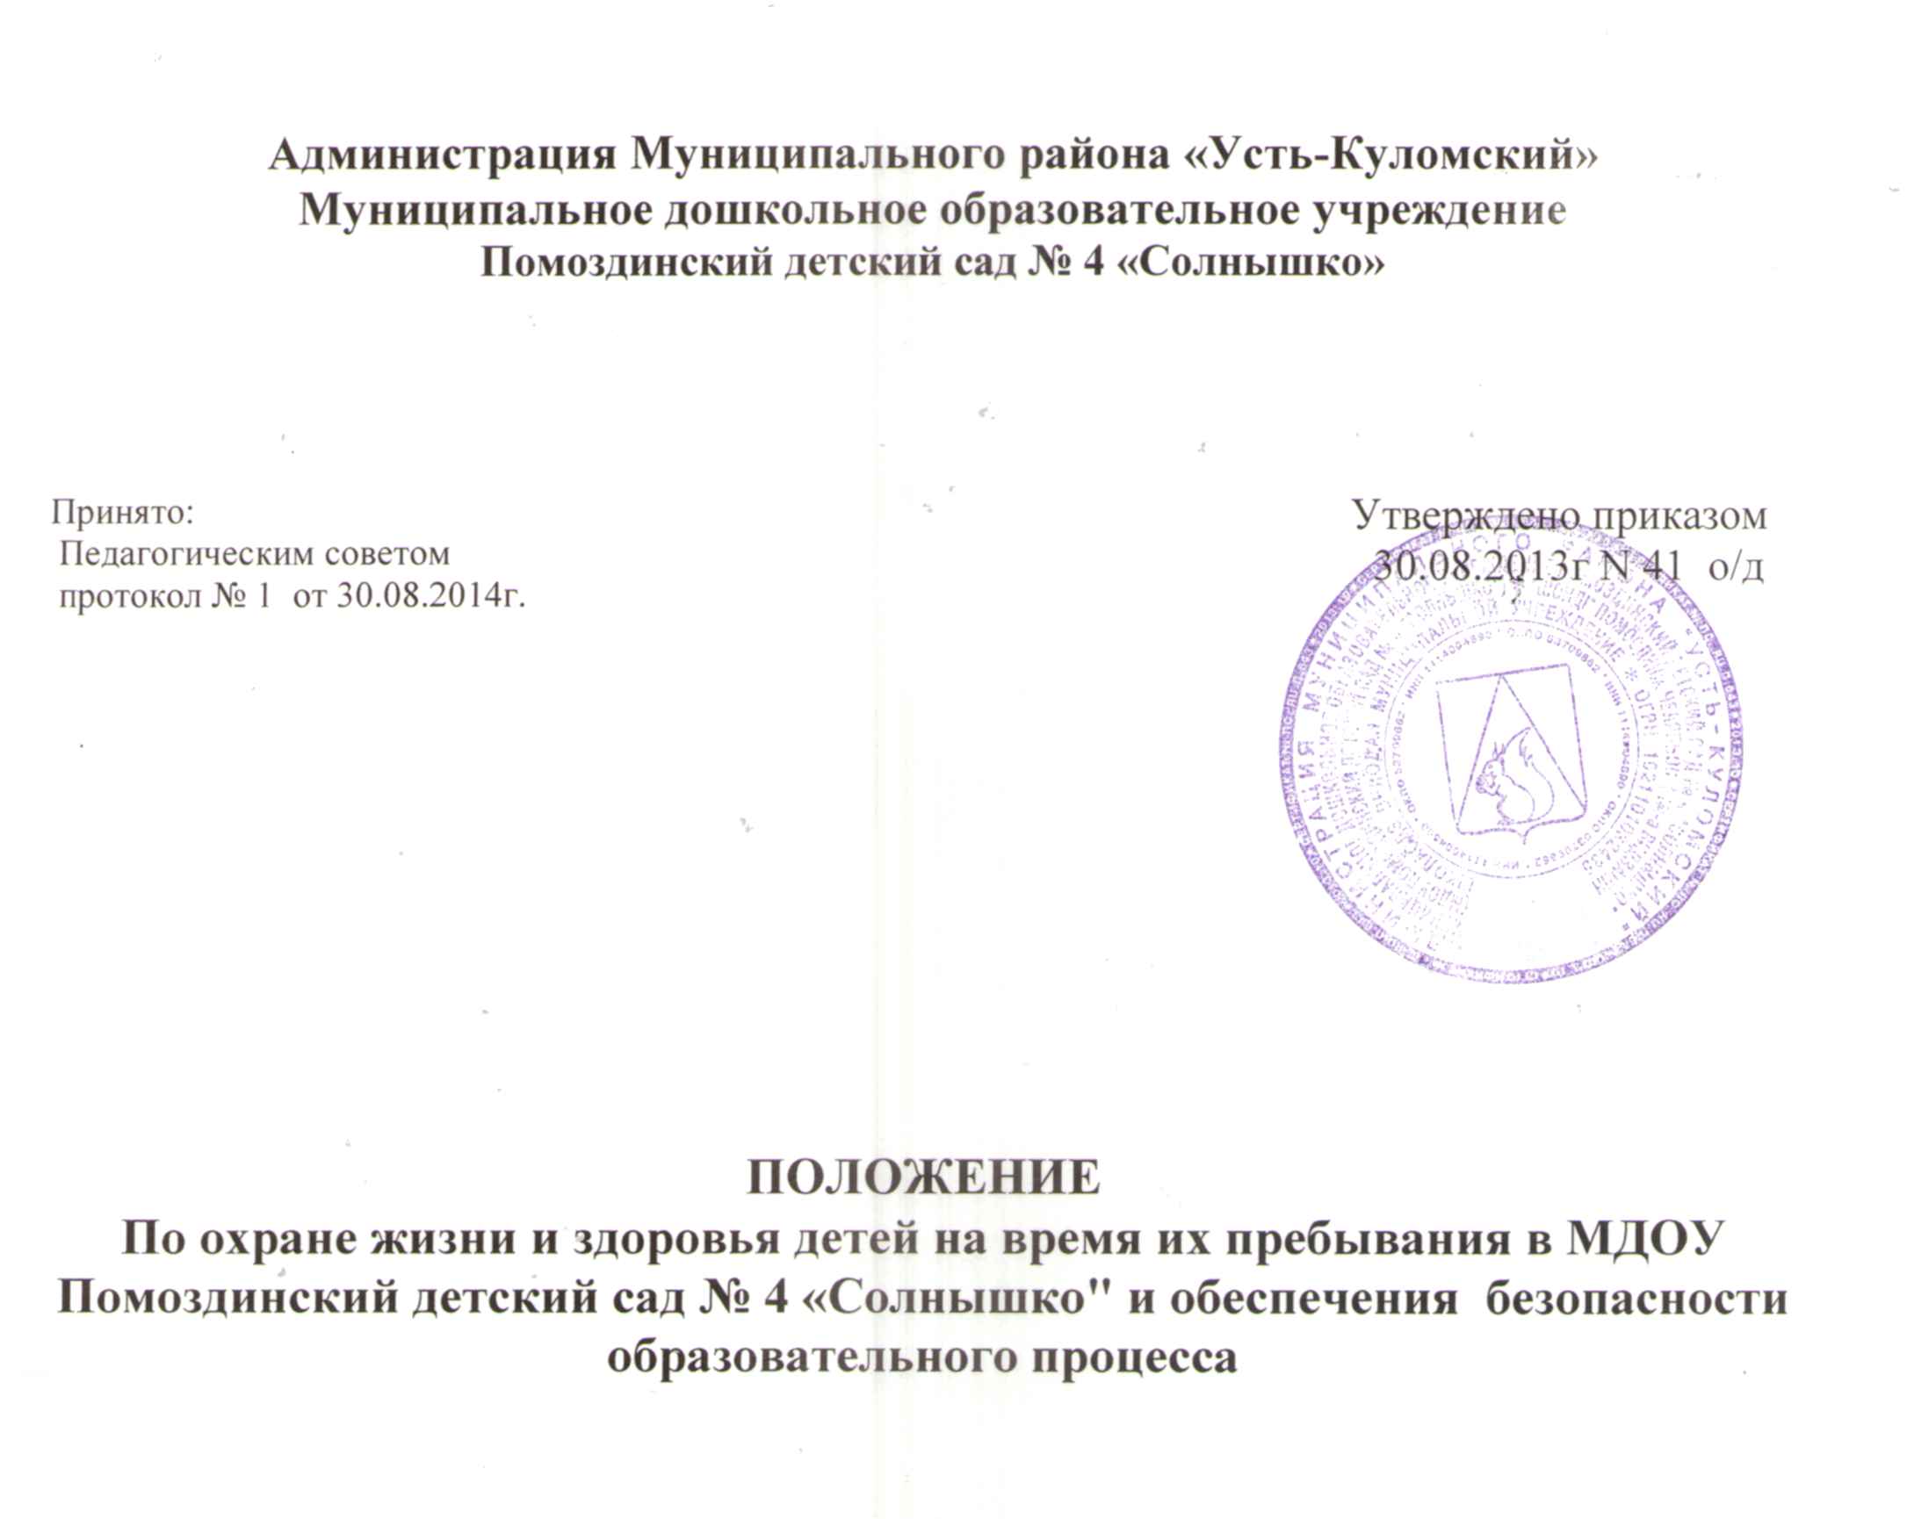

Администрация Муниципального района «Усть-Куломский»
Муниципальное дошкольное образовательное учреждение
Помоздинский детский сад № 4 «Солнышко»

Принято:  Педагогическим советом  протокол № 1 от 30.08.2014г. |  | Утверждено приказом  30.08.2013г N 41 о/д

ПОЛОЖЕНИЕ
По охране жизни и здоровья детей на время их пребывания в МДОУ
Помоздинский детский сад № 4 «Солнышко" и обеспечения безопасности
образовательного процесса

- Общие положения
1.1. Настоящее Положение разработано для муниципального дошкольного образовательного учреждения Помоздинский детский сад № 4 «Солнышко" (далее – Учреждение) в целях реализации законодательной и нормативной основой деятельности безопасности жизнедеятельности в Учреждении, которой являются Конституция РФ, строительные нормативы и правила (СНиП), санитарные правила и нормы (СанПиН) и настоящее Положение.
1.3.Управление и обеспечением безопасности образовательного процесса основано на выполнении следующих функций управления: прогнозирование, планирование, организация, координация, стимулирование, контроль, учёт и анализ.
1.4. Деятельность руководителя и специалистов образовательного учреждения в области обеспечения безопасности образовательного процесса регламентируется законодательными и иными нормативными правовыми актами Российской Федерации, субъекта Российской Федерации, а также их должностными обязанностями. Деятельность обслуживающего и технического персонала, воспитанников образовательного учреждения регламентируется инструкциями по охране жизни и здоровья детей на момент их пребывания в ДОУ.

2. Управление по обеспечению безопасности образовательного процесса
2.1. Система обеспечения безопасности образовательного процесса направлена на обеспечение охраны здоровья воспитанников в процессе их образовательной деятельности, профилактику травматизма, заболеваемости и несчастных случаев.
2.2. Образовательное учреждение в рамках своих полномочий обеспечивает:
- создание комиссии по соблюдению работниками законодательных и иных нормативных правовых актов по обеспечению безопасности образовательного процесса;
- разработку, утверждение и пересмотр инструкций по обеспечению безопасности образовательного процесса для работников и воспитанников в установленном порядке;
- проведение инструктажа по охране жизни и здоровья детей в установленном порядке;
- недопущение к работе лиц, не прошедших в установленном порядке обучение, инструктаж;
- принятие мер по предотвращению аварийных ситуаций, сохранению жизни и здоровья воспитанников при возникновении таких ситуаций;
- организацию и проведение расследования в установленном Правительством Российской Федерации порядке несчастных случаев с воспитанниками с оформлением унифицированной формы Н – 2 (приложение № 2);
- другие функции по вопросам обеспечения безопасности образовательного процесса в пределах компетенции образовательного учреждения.

- Обязанности руководящих работников и специалистов образовательного учреждения по охране жизни и здоровья детей, пребывающих в ДОУ
3.1. обязанности руководителя ДОУ
- обеспечивает безопасность воспитанников при эксплуатации зданий, сооружений, инженерно-технических систем и оборудования, своевременно организует их технические осмотры и ремонт;
- организует в установленном порядке работу комиссии по приему образовательного учреждения к новому учебному году;
- организует в установленном порядке расследование несчастных случаев с обучающимися (воспитанниками);
- разрешает проведение образовательного процесса с воспитанниками при наличии оборудованных для этих целей учебных помещений, отвечающих нормам и правилам безопасности жизнедеятельности.

3.2. Обязанности музыкального руководителя.
- не допускает проведения учебных занятий, выполнения других работ в необорудованных для этих целей помещениях;
- немедленно сообщает руководителю образовательного учреждения о каждом несчастном случае, происшедшем обучающимся (воспитанником), немедленно оказывает первую доврачебную помощь пострадавшему, при необходимости отправляет его в ближайшее лечебное учреждение;
- несёт ответственность в соответствии с действующим законодательством Российской Федерации за несчастные случаи, происшедшие с воспитанниками во время образовательного процесса в результате нарушения норм и правил.
3.3. Обязанности воспитателей:
- не допускает проведения учебных занятий, выполнения других работ в необорудованных для этих целей помещениях;
- обеспечивает безопасное проведение образовательного процесса;
- осуществляет организацию безопасности жизнедеятельности и проводит контроль за состоянием рабочих и учебных мест, учебного оборудования, инструмента, приборов, технических и наглядных средств обучения, спортивного инвентаря;
- вносит предложения по улучшению и оздоровлению условий проведения образовательного процесса, а также доводит до сведения руководства образовательного учреждения о всех недостатках в обеспечении образовательного процесса, снижающих жизнедеятельность и работоспособность организма воспитанников;
- организует изучение воспитанниками правил безопасности образовательного процесса, правил поведения на улице и дороге, на воде, в образовательном учреждении и в быту;
- немедленно извещает руководство образовательного учреждения о каждом несчастном случае с воспитанником, принимает меры по оказанию первой доврачебной помощи пострадавшему, при необходимости отправляет его в ближайшее лечебное учреждение;
- осуществляет контроль за соблюдением воспитанниками правил по безопасности жизнедеятельности;
- несет ответственность, за сохранение жизни и здоровья воспитанников во время образовательного процесса.

4. Порядок обучения персонала по обеспечению охраны жизни и здоровья детей, пребывающих в ДОУ
4.1. Проведение инструктажа
4.1.1. инструктажи проводятся для всех принимаемых на работу лиц, а также для работников, переводимых на другую работу.
4.1.2. В ДОУ проводятся первичный инструктаж на рабочем месте, повторный, внеплановый и целевой инструктажи.
Первичный инструктаж по охране жизни и здоровья детей, пребывающих в ДОУ, повторный, внеплановый и целевой инструктажи проводит руководитель учреждения.
Проведение всех видов инструктажа регистрируется в соответствующем журнале с указанием подписей инструктируемого и инструктирующего, а также даты проведения инструктажа. (Приложение № 1)
4.1.3. Первичный инструктаж по охране жизни и здоровья детей, пребывающих в ДОУ проводится до начала самостоятельной работы:
— со всеми вновь принятыми в организацию работниками, включая работников, выполняющих работу на условиях трудового договора, заключенного на срок до 2 месяцев, в свободное от основной работы время (совместители), либо работниками, которым поручается выполнение новой для них работы;
4.1.4. Повторный инструктаж по охране жизни и здоровья детей, пребывающих в ДОУ, проходят все работники, указанные в пункте 4.1.3. настоящего Положения, не реже 1 раза в 6 месяцев по программам, разработанным для проведения первичного инструктажа на рабочем месте.
4.1.5. Внеплановый инструктаж проводится:
— при введении новых или изменении законодательных и иных нормативных правовых актов, содержащих требования по охране жизни и здоровья детей, пребывающих в ДОУ, а также инструкций по охране жизни и здоровья детей, пребывающих в ДОУ;
— при нарушении работниками требований по охране жизни и здоровья детей, пребывающих в ДОУ, если эти нарушения создали реальную угрозу наступления тяжких последствий (несчастный случай и т.п.);
— по требованию должностных лиц органов государственного надзора и контроля;
— по решению руководителя организации (или уполномоченного им лица).
4.1.6. Целевой инструктаж проводится при проведении в организации массовых мероприятий.
4.2. Обучение работников
4.2.1. Руководитель организации (или уполномоченное им лицо) организует проведение периодического, не реже 1 раза в год, обучения работников рабочих профессий по оказанию первой помощи пострадавшим. Вновь принимаемые на работу проходят обучение по оказанию первой помощи пострадавшим в сроки, установленные руководителем организации (или уполномоченным им лицом), но не позднее 1 месяца после приема на работу.
4.2.2. Порядок, форма, периодичность и продолжительность обучения по охране жизни и здоровья детей, пребывающих в ДОУ и проверки знаний устанавливаются руководителем организации (или уполномоченным им лицом) в соответствии с нормативными правовыми актами, регулирующими безопасность конкретных видов работ.
4.2.3. Обучение по охране жизни и здоровья детей, пребывающих в ДОУ специалистов в организации проводится по программам обучения по охране жизни и здоровья детей, пребывающих в ДОУ, разрабатываемым на основе примерных учебных планов и программ обучения по охране жизни и здоровья детей, пребывающих в ДОУ, утверждаемым руководителем организации.
4.2.4 Формы обучения: лекции, семинары, собеседования, индивидуальные или групповые консультации, деловые игры и т.д., могут использоваться элементы самостоятельного изучения программы по охране жизни и здоровья детей, пребывающих в ДОУ, модульные и компьютерные программы, а также дистанционное обучение.

5. Проверка знаний
5.1. Проверку теоретических знаний по охране жизни и здоровья детей, пребывающих в ДОУ и практических навыков проводят непосредственные руководители работ в объеме знаний требований правил и инструкций по охране жизни и здоровья детей, пребывающих в ДОУ, а при необходимости — в объеме знаний дополнительных специальных требований безопасности по охране жизни и здоровья детей, пребывающих в ДОУ.
5.2. Руководитель проходит очередную проверку знаний требований охраны труда, пожарной безопасности, ГО и ЧС не реже 1 раза в 3 года.

6. Делопроизводство по охране жизни и здоровья детей, пребывающих в ДОУ
6.1. по охране жизни и здоровья детей, пребывающих в ДОУ ведутся следующие документы:
- журнал инструктажа работников ДОУ по охране жизни и здоровья детей,
- журнал регистрации выхода воспитанников за пределы ДОУ,
- журнал регистрации несчастных случаев с детьми
- унифицированная форма Н-2
- схемы выхода за пределы ДОУ
- инструкции:
№1 – инструкция для воспитателей по охране жизни и здоровья детей на прогулочных площадках, во время целевых прогулок и экскурсий, труда на огороде, в цветнике.
№2 – инструкция по предупреждению травматизма в ДОУ.
№3 – инструкция по охране жизни и здоровья детей для сотрудников ДОУ.
№4 – инструкция воспитателям по предупреждению дорожного травматизма.
№5 – инструкция на летнее время
№6 – инструкция по технике безопасности при организации занятий с воспитанниками.

